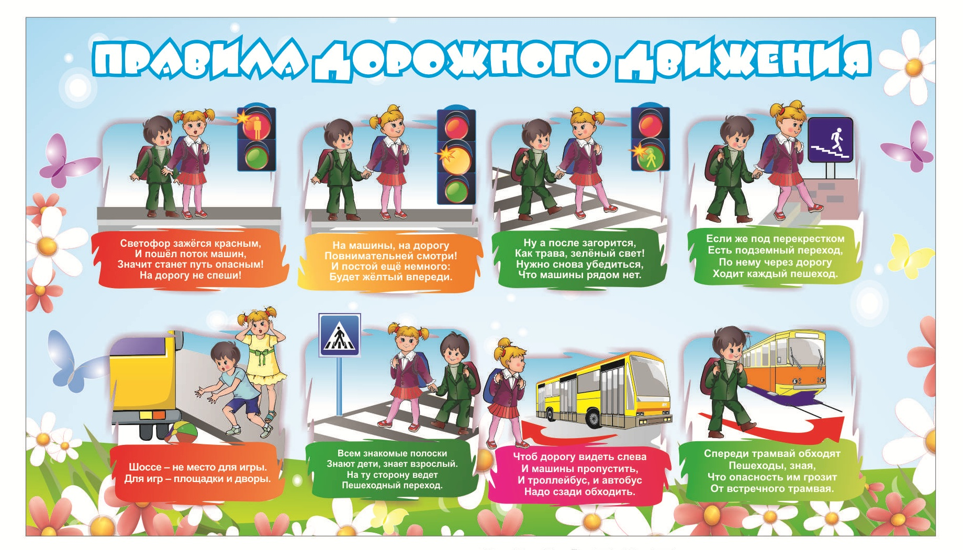

ПОМНИ:

- Катайся на велосипеде только в отведенных для этого местах.
- При проезде перекрестков нужно быть особенно внимательным.
- Для велосипедистов действуют те же правила проезда перекрестков, что и для автомобилистов.
- Не забывай показать рукой направление поворота перед тем, как повернуть.
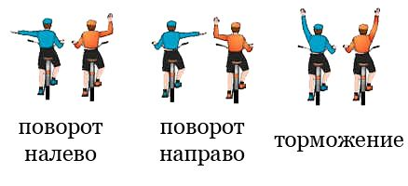

- Дети до12 лет могут также ездить на велосипеде по тротуару.
- Возраст управления на общественных дорогах велосипедом должен составлять 14 полных лет.
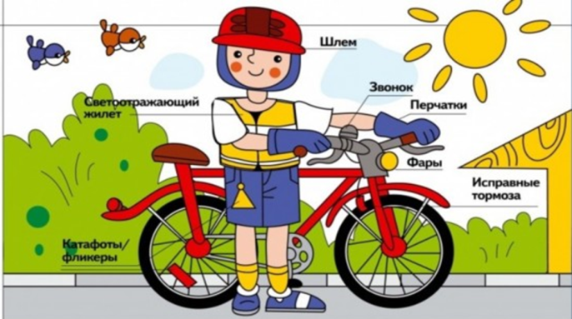

- При катании на роликах нужна специальная экипировка: наколенники, налокотники и защита запястий, шлем. Правильно подобранные ролики уберегут детей от большинства падений и травм. Падать нужно только вперед!
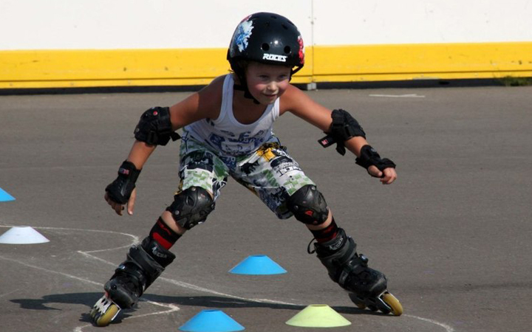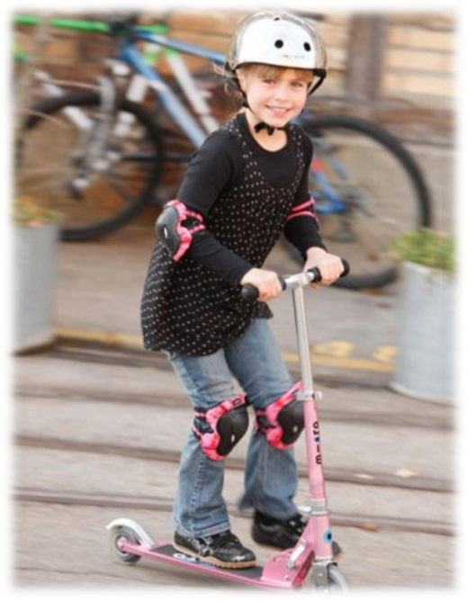
- Убедитесь в том, что вы заметны на дороге для автомобилистов и других участников движения. Фара и светоотражатели со всех сторон необходимы при движении в темное время суток.
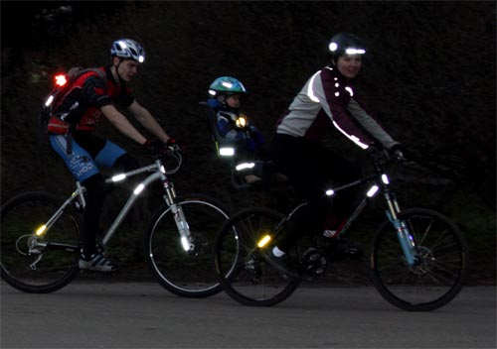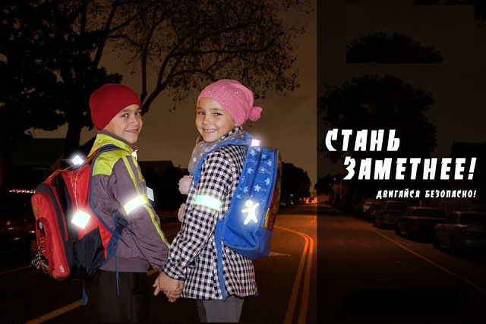
Будьте внимательными на дороге!

